**Luxent zahajuje prodej bytů v první etapě projektu Kladno Living**

***Tisková zpráva, 23. 10. 2025 – Nový rezidenční projekt Kladno Living, který vzniká v dynamicky se rozvíjející čtvrti Kladno-Kročehlavy, přinese na trh dohromady přes 370 bytů. Vyznačuje se moderní architekturou, vysokým standardem vybavení, důrazem na ekologii a skvělou dostupností do Prahy. Výstavba nové čtvrti bude dokončena postupně podle jednotlivých etap, první obyvatelé by se měli stěhovat na jaře 2028. Výhradní prodej zajišťuje realitní kancelář Luxent – Exclusive Properties. Prvních 56 bytů v budově A je nyní v nabídce, prodej dalších 69 jednotek v budově B bude již brzy zahájen.***

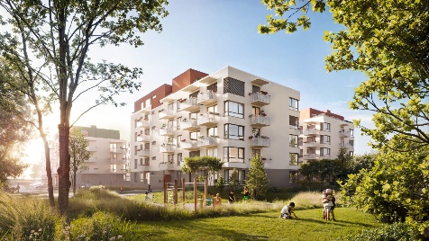Developerský projekt [Kladno Living](https://www.kladnoliving.cz/) tvoří pět bytových domů (A až E) s celkem 371 jednotkami o dispozicích 1+kk až 4+kk. První dvě budovy A a B nabízí byty o velikosti od 31 do 101 m². Většina z nich disponuje balkónem, lodžií nebo terasou, které rozšíří obytný prostor. Samozřejmostí bude dostatek parkovacích stání a sklepních kójí. Nadčasové a elegantní architektonické řešení je navrženo s důrazem na harmonické začlenění projektu do okolní zeleně. Součástí areálu bude rovněž dětské hřiště a sousedská zahrada pro příjemné trávení volného času a podporu komunitního života.

**Kvalitní a udržitelné bydlení pro spokojený život**

Důmyslné provedení jednotek klade důraz na funkčnost, vzdušnost a dostatek přirozeného světla. Vysoký standard bytů zahrnuje kvalitní plovoucí vinylové podlahy, keramické obklady a dlažby, okna s izolačním trojsklem a bezfalcové interiérové dveře.

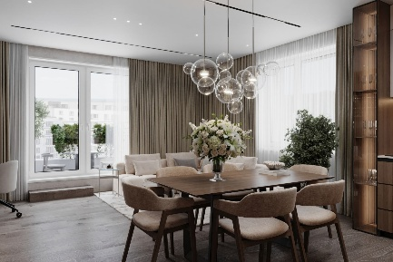Nízkoenergetický projekt zároveň dbá na udržitelnost – byty disponují rekuperačním systémem, úsporným podlahovým vytápěním a přípravou pro venkovní žaluzie. Chybět nebudou fotovoltaické panely ani zelené střechy. Energeticky úsporná řešení přinášejí komfortní a zdravé vnitřní prostředí s nižšími provozními náklady.

**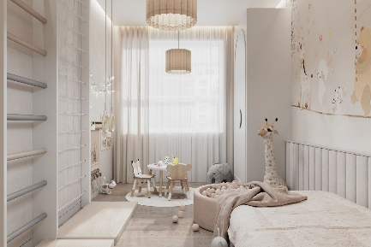***„V rámci komplexu Kladno Living vzniká zcela nová moderní čtvrť v atraktivní části Kladna s výborným dosahem Prahy. Už nyní registrujeme mimořádný zájem jak ze strany pražských kupujících hledajících dostupné bydlení v blízkosti metropole, tak i samotných Kladeňáků, kteří se chtějí přestěhovat ze starších panelových domů do moderních a ekologicky šetrných bytů s nízkými náklady,“* říká Zdeněk Jemelík, realitní makléř společnosti [Luxent – Exclusive Properties](http://www.luxent.cz/), a doplňuje: *„Pestrá nabídka zahrnuje jak útulné startovací byty, tak větší jednotky s promyšlenými dispozicemi a důrazem na maximalizaci prostoru, které jsou vhodné pro vícečlenné rodiny. Vyberou si také investoři.“*

**Klidná část Kladna se skvělým spojením do Prahy**

Kladno, největší město Středočeského kraje, prochází v posledních letech výraznou proměnou a stává se oblíbenou rezidenční lokalitou pro rodiny i jednotlivce a páry, kteří hledají klidné bydlení s dobrou dostupností do Prahy. Rozvíjející se infrastruktura, nová dopravní napojení i blízkost zeleně činí z Kladna ideální místo pro život v rovnováze města a přírody.

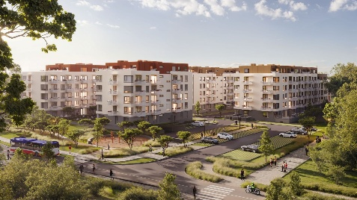Lokalita nabízí kompletní občanskou vybavenost – mateřské i základní školy, zdravotní péči, sportoviště i kulturní instituce. Relaxaci a odpočinek skýtá nedaleký park Dlouhé Boroviny. [Kladno Living](https://www.kladnoliving.cz/) vyroste v největší městské části Kročehlavy, v ulici Pražská. Jeho strategická poloha nabízí rychlé spojení s hlavním městem. Téměř u projektu stojí zastávka autobusu, odkud vede přímý spoj k metru A – Nádraží Veleslavín (cca 25 minut). Autem se dá do 20 minut dojet na metro B – Zličín, kde se rovněž nachází široké nákupní možnosti. A letiště je vzdálené 15 minut.

*Realitní kancelář*[Luxent – Exclusive Properties](http://www.luxent.cz/) *působí na českém trhu od roku 2008 a za 17 let svého fungování se stala jedním z významných aktérů na trhu s exkluzivními nemovitostmi. Nabízí komplexní spektrum služeb od zprostředkování prodeje, koupě a pronájmu nemovitosti přes investiční, finanční a projektové poradenství až po marketingové a analytické služby. Portfolio společnosti zahrnuje rezidenční, historické i komerční objekty. Za dobu své existence kancelář zprostředkovala prodej a pronájem více než 3 000 nemovitostí. Součástí činnosti realitní kanceláře Luxent – Exclusive Properties je také spolupráce s developery. Mezi aktuálně nabízené developerské projekty patří například krkonošské apartmány Harrachov Peaks a Apartmány Albeřice či exkluzivní apartmány Laka Living na Šumavě, rezidence NEAR living by Fidurock v Praze 8, projekty energeticky úsporných rodinných domů nedaleko Prahy Nová Chýně a Malostranská ve Velkých Popovicích, projekt loftového bydlení v Praze 5 Lofty Anděl nebo nízkoenergetické projekty ve středních Čechách Kladno Living a Nová Cihelna Kladno. Luxent se věnuje také prodeji rekreačních a investičních nemovitostí v zahraničí, například v Dubaji, Chorvatsku, Španělsku, Ománu, Indonésii či na Mauriciu.*

*Skupina Luxent, jejímž základním pilířem je realitní kancelář Luxent – Exclusive Properties, zároveň založila fond kvalifikovaných investorů* [Luxent Fund SICAV](https://www.luxentfund.cz/) *s nemovitostním podfondem.*

***Další informace:***

**Crest Communications**

Marcela Kukaňová, tel.: 731 613 618, [marcela.kukanova@crestcom.cz](mailto:marcela.kukanova@crestcom.cz)

Michaela Muczková, tel.: 778 543 041, [michaela.muczkova@crestcom.cz](mailto:michaela.muczkova@crestcom.cz)

[www.crestcom.cz](http://www.crestcom.cz)**;** [www.luxent.cz](http://www.luxent.cz); [www.kladnoliving.cz](https://www.kladnoliving.cz/)